Guía Perfil de Whatsapp vendedor

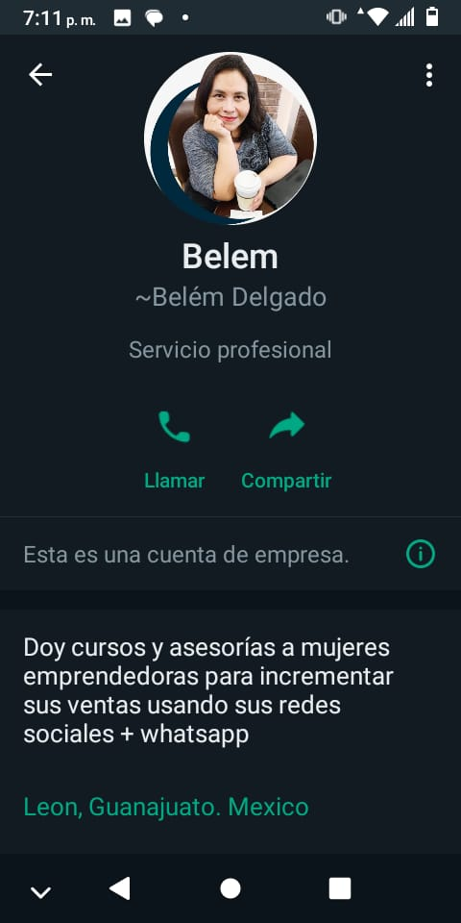

Foto
Selecciona una fotografía donde te muestres de frente, sonriendo y en actitud abierta y cercana.

¡Recuerda!
Whatsapp es una aplicación de conversaciones entre personas tu perfil es tu carta de presentación.

Nombre
Coloca tu nombre o el de tu empresa de preferencia sin abreviaturas, de tal manera que sea para tus clientes muy claro que es una persona/empresa real con la que están hablando.

Descripción
Es probablemente una de las partes más importantes en tu perfil dentro de Whatsapp si lo que buscas es conectar con prospectos para luego generar ventas.

Mi recomendación es que en un solo párrafo dejes claro que haces y a quien sirves.

Puedes usar como guía esta plantilla para redactar tu declaración de propósito o descripción:

Ayudo a ____________________ a conseguir/lograr __________________ a través de ________________________________

Completa tu perfil colocando enlaces a:
- Tus redes sociales
- Tu sitio web

Otra información que puedes incluir:
- Horario de servicio
- Ubicación

